Чехия
Нобелевские премии
- В 1959 году премию по химии получил Ярослав Гейровский. Награду ему дали за открытие и развитие методов полярографического анализа, которые широко применяются в электрохимии, органической химии, геологии и металлургии.
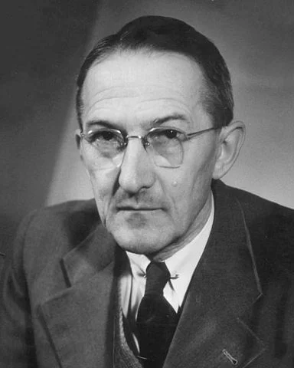

- Вторым Нобелевским лауреатом Чехословакии в 1984 году стал поэт Ярослав Сейферт. Он получил премию по литературе с формулировкой «За поэзию, которая отличается свежестью, чувственностью и богатым воображением и свидетельствует о независимости духа и разносторонности человека».
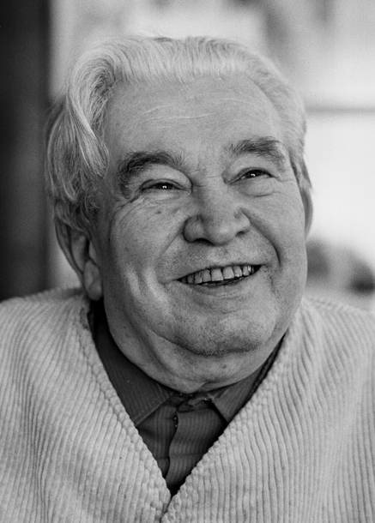

Также пять Нобелевских лауреатов на момент получения премии не были гражданами Чехословакии или Чехии, но тесно связаны с этой страной.

- Берта фон Зутнер, урожденная Берта Кински, родилась в Праге. Считается, что именно она убедила Альфреда Нобеля создать премию мира. И она получила эту награду в 1905 году.
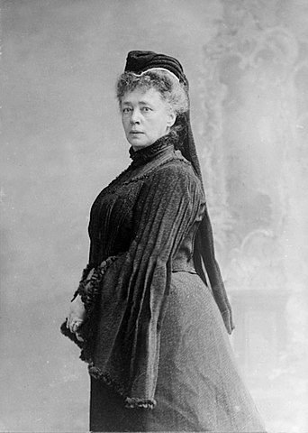

- Томас Манн получил Нобелевскую премию по литературе в 1928 году. Власти Германии лишили его гражданства, и с 1938 по 1944 годы он был гражданином Чехословакии.
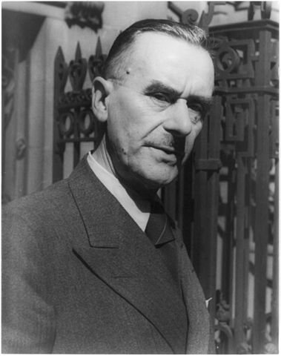

- Супруги Кори, Карл Фердинанд и Герти Тереза, родились в Праге, там же вступили в брак. В 1920 году они уехали в Вену, а два года спустя - в США, где в 1947 году получили Нобелевскую премию за открытие каталитического превращения гликогена. Они разделили ее с Бернардо Альберто Усаем из Аргентины, получившим награду за открытие роли гормона передней области гипофиза в метаболизме сахаров.
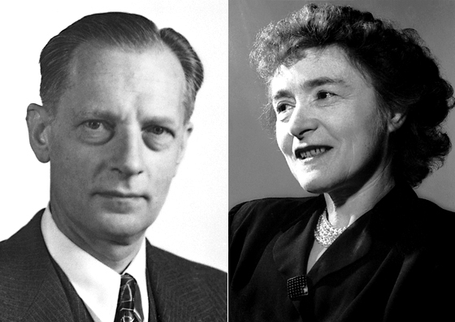

Задание 2
- Составьте диалог между ученым и садовником.

Задание 3.

- Для чего наука необходима человечеству?
-Современная наука обладает удивительными возможностями?
- Новейшие научные разработки кроме несомненных благ несут в себе и потенциальную опасность?

Задание 4.
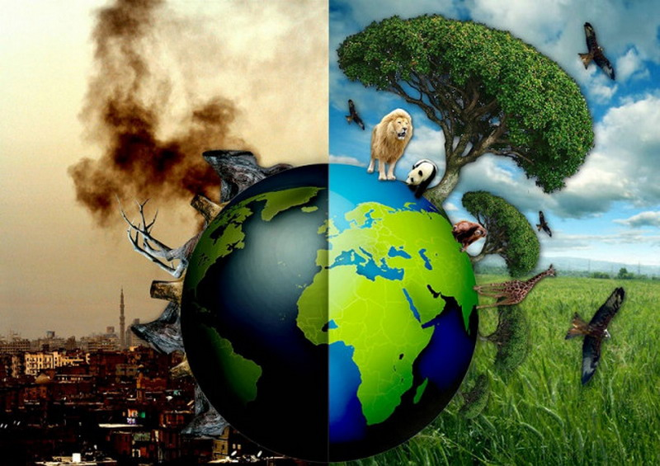

Задание 5.
- https://www.youtube.com/watch?v=1NqSz4eNo0g&list=PL8i3cg9-YErPEEujMRSLSnnBCOxNeiVPO&index=3

